**PIELGRZYMKA**

**7 KOŚCIOŁÓW APOKALIPSY ŚW. JANA– TURCJA**

**15.04-23.04.2024**

Pielgrzymka do Turcji prowadzi trasą przez miejsca wspomniane w Nowym Testamencie w Księdze Apokalipsy. Jezus Chrystus w objawieniu przekazał Janowi, że każdy z siedmiu Kościołów ma swojego anioła:” Napisz więc to, co widziałeś i to, co jest, i to, co potem musi się stać. Co do tajemnicy siedmiu gwiazd, które ujrzałeś w mojej prawej ręce, i co do siedmiu złotych świeczników: siedem gwiazd – to są Aniołowie siedmiu Kościołów, a siedem świeczników – to jest siedem Kościołów”. ( Apokalipsa Św. Jana 1,19-20). Kościoły, o których tu mowa nie są rozumiane jako budynki, lecz jako społeczności chrześcijan żyjących w poszczególnych miastach.

**Efez** – Kościół, który porzucił swoją pierwszą miłość ( Ap 2,4)

**Smyrna** – Kościół, który cierpi prześladowania ( Ap 2,10)

**Pergamon** – Kościół, który potrzebuje nawrócenia ( Ap 2,16)

**Tiatyra** – Kościół, który miał fałszywą prorokinię ( Ap 2,20)

**Sardes** – Kościół, który zasnął i stracił czujność ( Ap 3,2-3)

**Filadelfia** – Kościół, który wytrwał ( Ap 3,10)

**Laodycea**, w pobliżu Denizli – letni Kościół ( Ap 3,16)

STAMBUŁ – CANAKKLE – TROJA – PERGAMON – IZMIR – SARDIS – PHILADELPHIA – PAMUKKALE – HIERAPOLIS – LAODICEA – KUSADASI – EFEZ – STAMBUŁ

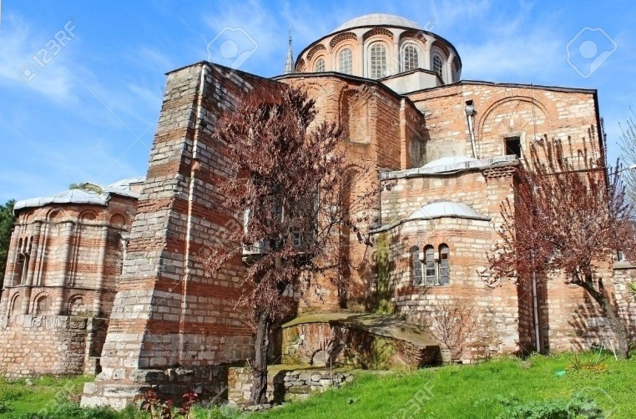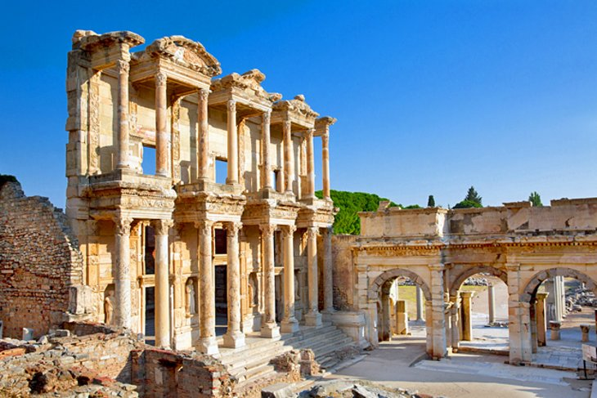

**RAMOWY PROGRAM PIELGRZYMKI:**

**Centralnym punktem programu jest codzienna Msza Święta.**

**1 dzień:** **POLSKA – STAMBUŁ**

Spotkanie z pilotem na lotnisku w Gdańsku w hali odlotów na 2,5 godziny przed wylotem. Wylot godzina 05:40. Po odprawie biletowo – bagażowej, kontroli bezpieczeństwa i kontroli paszportowej wylot do Turcji samolotem rejsowym z przesiadką w Warszawie. Przylot do Stambułu o godzinie 13:05. Spotkanie z przewodnikiem; transfer do hotelu, zakwaterowanie. Czas wolny na indywidulane wyjście, zwiedzanie we własnym zakresie, zakup pamiątek. Obiadokolacja i nocleg.

**2 dzień: STAMBUŁ ok. 10 km**

Śniadanie. Przejazd na całodzienne zwiedzanie. Zwiedzanie rozpoczniemy od wizyty na **Hippodromie** – jednym z najlepszych przykładów klasycznego bizantyjskiego pochodzenia Konstantynopola. Dziś jest to miejsce, w którym znajduje się słynny Obelisk Theodosiusa i Kolumna Wężowa, odlana w 479 p.n.e. i przywieziona przez Konstantyna Wielkiego ze świątyni Apollina w Delfach w 324 n.e. Kontynuując, zwiedzimy **Błękitny Meczet**, nawiedzimy **Kościół Świętego Sergiusza i Bakchusa**, a następnie Bazylikę zwaną **Hagia Sophia** z przepiękną mozaiką, ogromnymi kolumnami, będącą światowym dziedzictwem, które przetrwało po dziś dzień. Po południu zobaczymy **Muzeum Archeologiczne**, **podziemną cysternę Justyniana** z 535 r. a następnie słynny **Wielki Bazar**. Powrót do hotelu, kolacja i nocleg.

**3 dzień: STAMBUŁ – CANAKKLE – TROJA ok. 455 km**

Po śniadaniu **rejs po Cieśninie Bosfor** a następnie przejazd wzdłuż wybrzeża Morza Marmara; przeprawa promem przez Cieśninę Dardanelle. Przejazd do antycznego miasta **Troja** –opisywanego w „Iliadzie” Homera. Powstałe na trawiastej równinie Troady, u podnóża góry Ida i w pobliżu rzeki Skamander, miasto starożytne założone zostało przez [Ilosa](https://pl.wikipedia.org/wiki/Ilos). Sami bogowie – [Apollo](https://pl.wikipedia.org/wiki/Apollo_(mitologia)) i [Posejdon](https://pl.wikipedia.org/wiki/Posejdon), mieli pomagać we wznoszeniu jego potężnych murów obronnych. Transfer do Hotelu w Canakkle. Obiadokolacja i nocleg.

**4 dzień: PERGAMON – THYATIRA – IZMIR ok. 300 km**

Śniadanie. Przejazd do Izmiru, do greko –romańskiego miasta **Pergamon** (Rev2:12-17). Przejazd do nowoczesnego miasta **Akhisar**, powstałego na miejscu dawnego miasta **Thyatira** ( Rev. 1:11;2:18-29 ), jednego z siedmiu Kościołów Apokalipsy, gdzie gwałtownie rozprzestrzeniło się Chrześcijaństwo. Przejazd do hotelu w Izmirze na obiadokolację. Nocleg.

**5 dzień: IZMIR - PHILADELPHIA – PAMUKKALE ok. 250 km**

Śniadanie. Wyjazd z hotelu. Nawiedzenie **Kościoła Świętego Polikarpa**, symbolizującego wspólnotę 7 kościołów Apokalipsy; następnie przejazd do **Smyrny**, następnie do **Sardes** ( obecnie Sart )– stolicy dawnego królestwa Lydii ( Rev. 3:1-6 ). Przejazd do **Philadelphii** ( Rev. 3:7-13 ) – miasta i siedziby chrześcijańskiego Biskupa w czasach bizantyjskich, zwanego czasem Nowym Jeruzalem (dzisiaj [**Alaşehir**](https://turcjawsandalach.pl/content/alaşehir)) . Przejazd do hotelu w **Pamukkale**. Obiadokolacja. Nocleg.

**6 dzień: HIERAPOLIS – LAODICEA – KUSADASI ok. 280 km**

Po śniadaniu zobaczymy starożytne miasto **Hierapolis i odwiedzimy Pamukkale** – termalne źródła z tarasami wapiennymi uformowanymi przez wodę. Następnie przejazd do **Laodicea** na wschodnim brzegu rzeki Lycus – jednego z 7 Kościołów Apokalipsy, wspomnianego przez Św. Jana w księdze Objawienia ( Rev. 3:14-22). Położona na skrzyżowaniu ważnych szlaków handlowych Laodycea była niegdyś zamożnym miastem, słynącym z czarnej wełny, usług bankowych oraz osiągnięć medycznych. Przejazd do **Kusadasi** na obiadokolację i nocleg.

**7 dzień: KUSADASI – EFEZ ok. 20 km**

Śniadanie. Wykwaterowanie z hotelu i przejazd do **Efezu**; kolejnego z 7 Kościołów Apokalipsy ( Rev. 1:11), miasta, w którym żyli i nauczali Św. Jan Ewangelista i Św. Paweł. Głównymi zabytkami tego miejsca są: Podwójny Kościół, w którym odbył się w 431 r. trzeci Sobór Ekumeniczny, Biblioteka Celciusa, świątynia Hadriana, fontanna Trajana, teatr i świątynia Artemis, Muzeum, Dom Dziewicy Maryi i Bazylika Św. Jana. Powrót do hotelu w Kusadasi na obiadokolację. Nocleg.

**8 dzień:** **KUSADASI – STAMBUŁ ok. 500 km**

Śniadanie. Przejazd do Stambułu. Po drodze lunch. Kolacja w hotelu i nocleg.

**9 dzień:** **STAMBUŁ - POLSKA**

Śniadanie. Czas wolny na indywidulane wyjście, zwiedzanie we własnym zakresie, zakup pamiątek. Transfer na lotnisko w Stambule. Planowany wylot godzina 17:35. Wylot do Polski. Przylot do Warszawy na godzinę 19:00 i następnie wylot do Gdańska o godzinie 19:55. Lądowanie w Gdańsku godzina 20:50. Zakończenie Pielgrzymki.

**CENA: 6290 zł/os + 240 Euro**

**Zaliczka wynosi 2000 zł i jest płatna na konto biura:** **Bank PEKAO SA I O/Łódź**

**94 1240 3015 1111 0000 3412 6473**

**W razie pytań oraz podpisania umowy zapraszamy do kontaktu telefonicznego: 517 181 541**

**Cena zawiera:** przelot samolotem rejsowym na trasie Gdańsk - Warszawa-Stambuł-Warszawa - Gdańsk z bagażem podręcznym 8 kg oraz rejestrowanym 23 kg**,** opiekę polskiego pilota**,** zakwaterowanie w pokoju 2- lub 3-osobowym w hotelach 4\***,** śniadania i obiadokolacje - zgodnie z programem (napoje do kolacji płatne)**,** obsługę polsko lub anglojęzycznego przewodnika lokalnego**,** transport klimatyzowanym autokarem w Turcji**,** wstępy do obiektów zgodnie z programem**,** opłaty serwisowe, napiwki w restauracjach i hotelach**,** lokalne podatki wg. stanu na dzień 05.10.2023**,** system audio guide podczas podróży, opłaty parkingowe i autostradowe, ubezpieczenie Koszty Leczenia do 250 000 Euro (z chorobami przewlekłymi), NNW do 4000Euro, bagażu do 400 Euro, obowiązkowe składki na TFG/TFP.

**Cena nie zawiera: 240 Euro płatne na miejscu – kwoty przeznaczonej na częściową realizację programu, napiwki dla lokalnych przewodników i kierowców, lunch dnia 8,** napojów do obiadokolacji**,** wydatków prywatnych**,** innych wydatków nie opisanych w części „ cena zawiera” **,** dopłaty do pokoju 1-osobowego – 1500 zł.

**Uwagi:** Istnieje możliwość dokupienia ubezpieczenia od kosztów rezygnacji ( dopłata 3,2% ceny wyjazdu )**,** program jest ramowy, kolejność zwiedzania może ulec zmianie; cena skalkulowana na minimum 46 uczestników pełnopłatnych. Miejsca nie są zarezerwowane więc ich dostępność i ceny mogą ulec zmianie. Liczba miejsc jest ograniczona.

Msze Św. będą odbywały się w hotelach.

----------------------------------------------------------------------------------------------------------------------------

|  |  |
| --- | --- |
|  |  |
| **90-103 Łódź Piotrkowska 92** tel.: (+48) 42636-53-52 fax: (+48) 42633-35-55 [biuro@konsorcjum.com.pl](mailto:biuro@konsorcjum.com.pl) |

**Od parafii Chwaszczyno:**

Zaliczkę należy wpłacić na wskazane konto biura podróży do 10 grudnia br.

Po dokonaniu wpłaty zaliczki należy zgłosić się do biura parafialnego, do 13 grudnia br. w celu zgłoszenia uczestnictwa w pielgrzymce.

Ks. Piotr Gruba